ГБОУ СОШ 623
Изостудия «Ступени»

Конспект урока
Тема: «Зимний пейзаж»

Руководитель:
Шевцова Оксана Анатольевна

Москва 2013

Цели:
1. Познакомить учащихся с творчеством художников: Грабаря И. Э., Шишкина И. И., Переплётчикова В. В., Нисского Г. Г. .
2. Развивать ассоциативно – образное мышление, память, способность анализировать материал, сравнивать, строить аналогии.
3. Формировать практические навыки работы в технике аппликации.
Ход занятия.
1. Орг. момент: Приветствие. Проверяю готовность учащихся к занятию.
2. Вводная беседа. Мы пришли с вами на выставку репродукций художников. Давайте рассмотрим их и поделимся впечатлениями.
Какое время года изобразили художники? (Художники изобразили на своих репродукциях зиму).
Чем похожи эти репродукции? (Эти репродукции похожи тем, что на них изображено одно время года – зима).
Но все они разные. Каждый художник видел по-своему, воспринимал по-своему, вкладывал свою индивидуальность. Красота природы воздействует на эмоциональный настрой человека, воспитывает в нём доброту и отзывчивость, учит радоваться жизни во всех её проявлениях. В природе так много интересного, захватывающего, неисчерпаемого, что это всегда вызывает у художников желание перенести увиденное, прочувствованное на бумагу, холст.
3.Изучение нового материала.
Репродукция художника Грабаря И. Э. “Зимний пейзаж”.
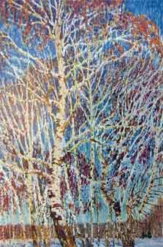

Рис 1

Что интересного увидел художник в этой зиме? (Колкость морозного утра, ажурность деревьев, прозрачность воздуха).

Что хотел сказать художник про этот лес? (В лесу тихо, лес заколдован точно в сказке).

Какие чувства вызвала эта репродукция? (Радостное, светлое).

Репродукция художника Шишкина И. И. “На севере диком”.

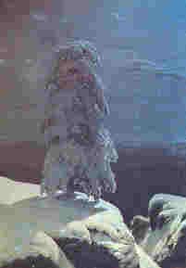

Рис 2

Что вам сразу бросается в глаза, когда вы смотрите на эту репродукцию? (Ночь, одинокая сосна, которая является композиционным центром).

Какие краски использовал художник? (Оттенки синего, голубого, фиолетового, зелёного).

Репродукция художника Переплётчикова В. В. “Зимой в лесу”.

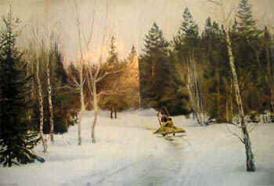

Рис 3

Что хотел сказать художник про этот лес? (В лесу тихо, спокойно, композиционным центром в этой репродукции являются сани, композиция разделена на три плоскости).

Репродукция художника Нисского Г. Г. “Подмосковье”.

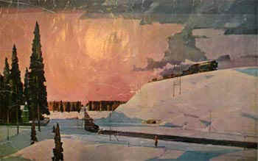

Рис 4

Какое настроение в этой работе передал художник? (Вечер, всё засыпает).

Как художник изобразил перспективу деревьев? (Ближе больше, ярче - дальше меньше, бледнее).

Какими изобразительными средствами пользовался художник при передачи этого настроения? (Цветовой насыщенностью психологическим воздействием цветов, пространство организованно ритмом силуэтов, плановостью).

Вывод: Что бы передать настроение в своей работе художник использует такие выразительные средства, как цвет, композиция, плановость и ритм.

Перед вами фотографии зимних пейзажей. Фотограф, так же как и художник очень внимательный зритель. Он много путешествует. Впечатления, полученные от этих путешествий, находят отражение в его произведениях.

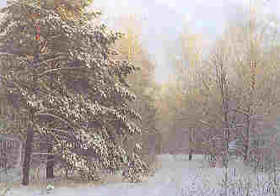

Рис 5

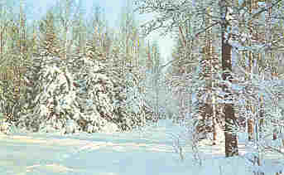

Рис 6

На этих фотографиях запечатлён зимний пейзаж. Чем отличается живописная работа от фотографии? (Изображение на фотографиях реалистичное).

4.Практическая работа.
Рассказ учителя: А сейчас я вам расскажу, как можно изобразить зимний пейзаж в аппликации. В аппликационных сюжетах, как и в большинстве изделий декоративного искусства, цветовые решения чаще бывают однотонными, условными, стилизованными. От сочетания цветов зависит выразительность аппликации. Контрастный цвет выделяет основу сюжета аппликации, подчёркивает ритмичность композиции. Яркие и тёплые цвета вызывают радостное настроение, а серо-голубые наводят грусть.

Работа с таблицей: Разные формы деревьев.

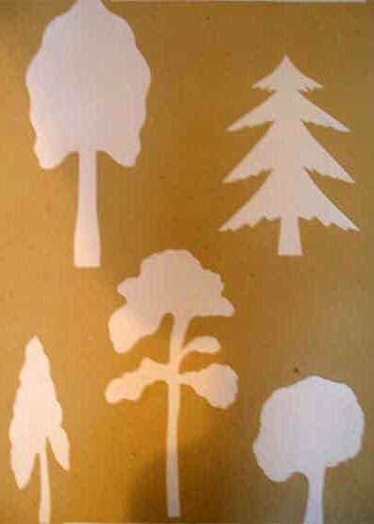

Рис 7

Какие формы крон деревьев вы знаете? (Треугольные, круглые, овальные).

Давайте вспомним, как выполнить деревья различными приёмами аппликации?
Приём вырезания (показ учащихся на таблице).
Приём обрывания (показ учащихся на таблице).

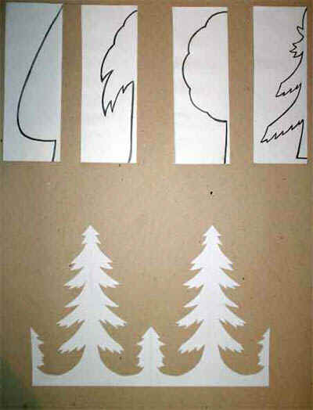
Рис 8

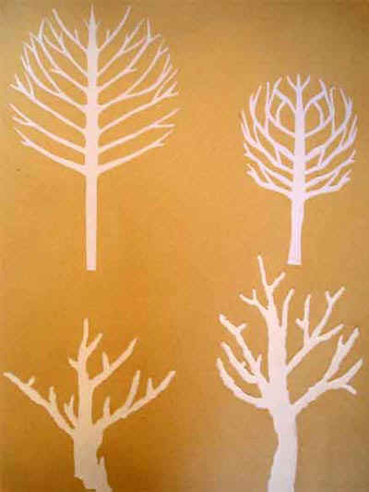
Рис 9

Релаксация под музыку П. П. Чайковского “Времена года”.

А теперь представьте, какой зимний пейзаж вам хотелось изобразить?

У вас на столах находится алгоритм выполнения работы. Прочтите его. Что не понятно?

Алгоритм выполнения работы.

Разработать эскиз пейзажа, подобрать цветовую палитру.

Продумать формы деревьев и дополнительные детали пейзаже. (Тучи,
сугробы, дома, птицы, животные и т.д.)

Расположить детали на листе в соответствии с эскизом.

Наклеить детали на лист бумаги.

Придумать название работы, подготовить защиту.

Если будет недостаточно цветовой палитры для работы над аппликацией в вашем распоряжении подарок Деда Мороза – наборы цветной бумаги.

Инструктаж по технике безопасности. (Вспомните правила работы с ножницами, клеем). На доске прикреплены инструкционные карты по технике безопасности.

Во время практической работы слежу за осанкой учеников и техникой безопасности.

Физ. минутка

Ветер дует нам в лицо,
Закачалось деревцо.
Ветерок всё тише, тише,
Деревцо всё выше, выше.

5. Итог занятия.
Выставка работ учащихся. Самоанализ работ: каждая группа школьников рассказывает о своей работе у доски.

Самоанализ работы.
Название работы.
Какое настроение хотели передать в работе.
Выразительные средства композиции.
Какие приемы аппликации использованы в работе.
Качество исполнения работы.

Работы учеников.

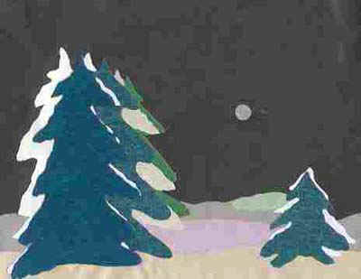

Рис 10

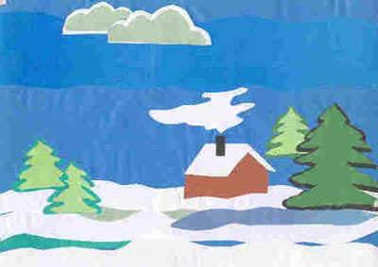
Рис 11

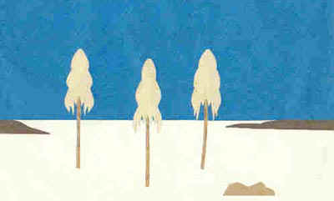

Рис 12

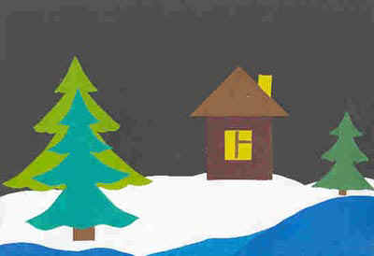
Рис 13

Какие картины и каких художников вам запомнились? Назовите их? Что нового для себя вы узнали на занятии? Чему научились? Что понравилось на занятии? Как проявились творческие способности? Какое у вас сейчас настроение? Комфортно ли было на занятии?
Спасибо за участие в работе. Вашими работами оформим стенд «Наше творчество».

Список используемых ресурсов:
1. «Репродукции картин великих художников» 2003г.
2. Фотографии c сайтов:
www.mcc-media.ru
www.kirovnet.ru

